Ośrodek Rehabilitacyjno-Edukacyjno-Wychowawczy
Myślenice Zdrojowa 119

Konspekt- Ćwiczenia korekcyjne – plecy okrągłe część IV– nauka przyjmowania postawy skorygowanej

Prowadzący: Opiekun lub rodzic
Zajęcia: Wychowanie fizyczne
Temat: - Ćwiczenia korekcyjne – plecy okrągłe część IV – nauka przyjmowania postawy skorygowanej
Cele ogólne:
Nauka przyjmowania postawy skorygowanej
Cele szczegółowe:
Utrwalanie nawyków prawidłowej postawy ciała od pozycji siedzącej i stojącej oraz lokomocji

Forma: indywidualna
Metoda: Szczególną uwagę należy zwrócić na prawidłową prace głowy podczas wykonywania skrętów
Przybory: taboret , lustro , wygodne ubranie ,woreczek

Przebieg zajęć:

Ćwiczenie numer 1
Pw-siad na podwyższeniu , kończyny dolne zgięte w stawach biodrowych lub kolanowych, stopy oparte o podłoże ,kończyny górne wzdłuż tułowia ,dłonie przylegają do podłoża.
Ruch- korekcja postawy:
-wyciągnięcie głowy w górę i ustawienie w pozycji korygowanej
-cofnięcie i opuszczenie barków
-uwypuklenie klatki piersiowej i ściągnięcie łopatek
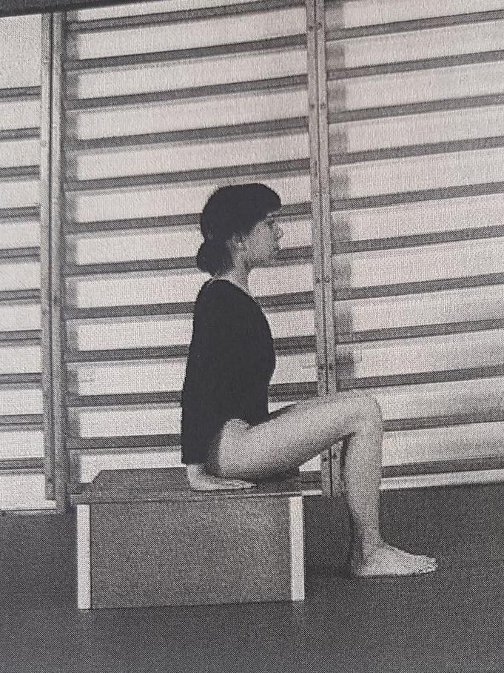
Źródło: S. Owczarek , Atlas ćwiczeń korekcyjnych. Wydawnictwo WSIP, Warszawa 1998.

Ćwiczenie numer 2
Pw- siad na taborecie w postawie skorygowanej , bokiem do lustra.
Ruch- skręt głowy w stronę lustra (kontrola postawy)
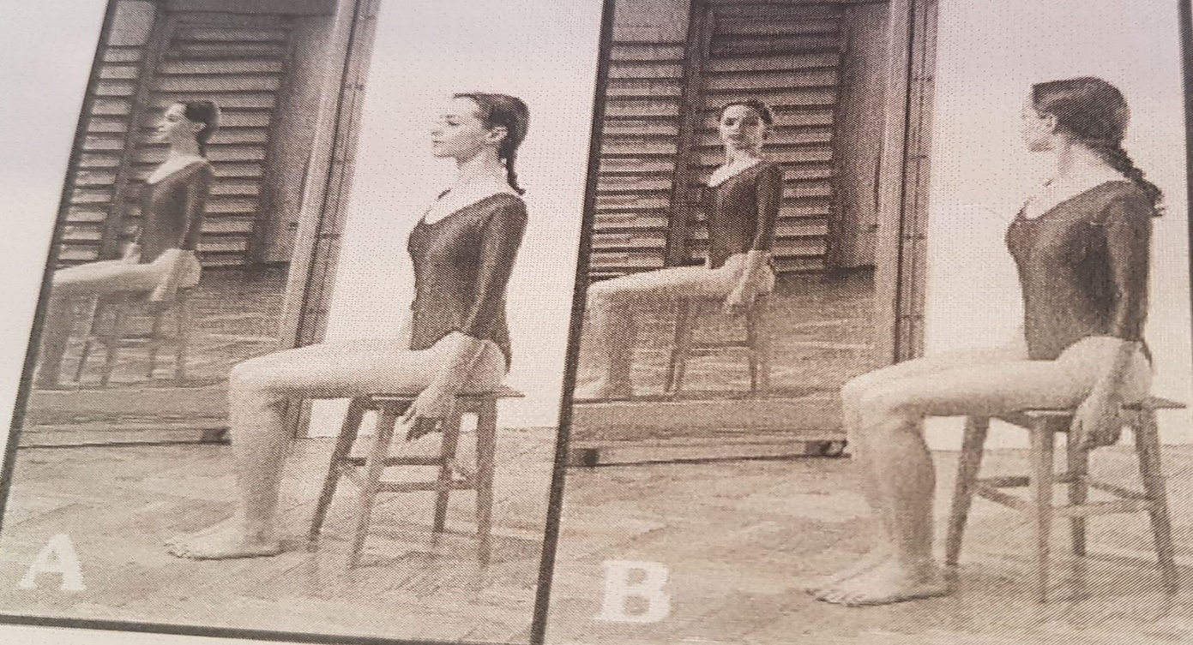
Źródło: S. Owczarek , Atlas ćwiczeń korekcyjnych. Wydawnictwo WSIP, Warszawa 1998.

Ćwiczenie numer 3
Pw- stanie bokiem w pozycji skorygowanej.
Ruch- skręt głowy w stronę lustra (kontrola postawy)
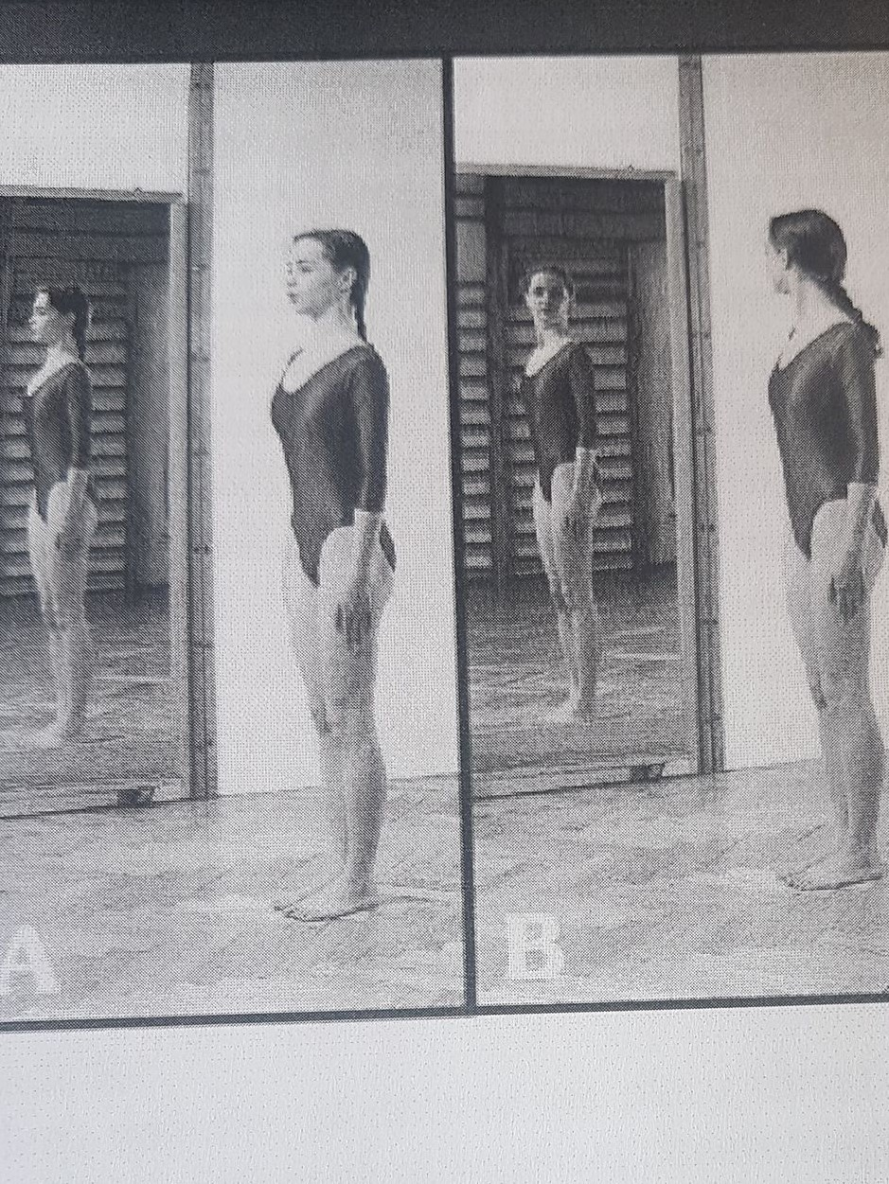

Źródło: S. Owczarek , Atlas ćwiczeń korekcyjnych. Wydawnictwo WSIP, Warszawa 1998.

Ćwiczenie numer 4
Pw- stanie bokiem w pozycji skorygowanej.
Ruch- po wykonaniu wzrokowej kontroli poprawności postawy w lustrze, zamykamy oczy i staramy się utrzymać poprawną postawę i napiąć wszystkie mięśnie. Kolejno bez otwierania oczu rozluźniamy mięśnie z utratą korekcji postawy (przybranie swobodnej postawy) i następnie powracamy do postawy skorygowanej przy zamkniętych oczach. Gdy ćwiczący jest przekonany że przyjął postawę skorygowaną otwiera oczy i kontroluje ją w lustrze ( opiekun pomaga )
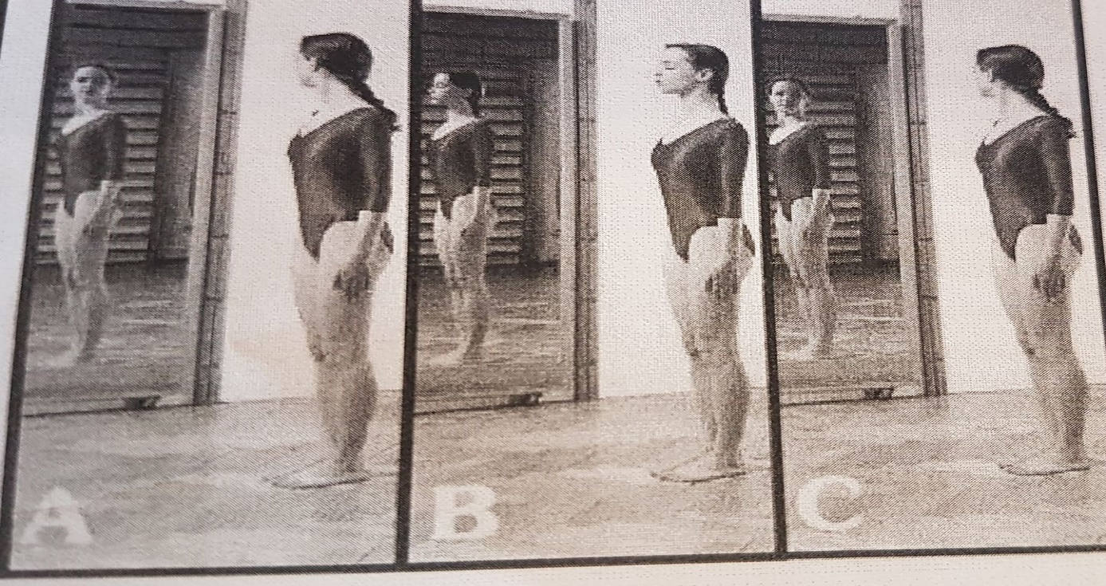
Źródło: S. Owczarek , Atlas ćwiczeń korekcyjnych. Wydawnictwo WSIP, Warszawa 1998.

Ćwiczenie numer 5
Pw-stojąca w postawie skorygowanej z woreczkiem na głowie, kończyny górne wzdłuż tułowia.
Ruch- marsz z utrzymaniem postawy skorygowanej i utrzymaniem woreczka na głowie
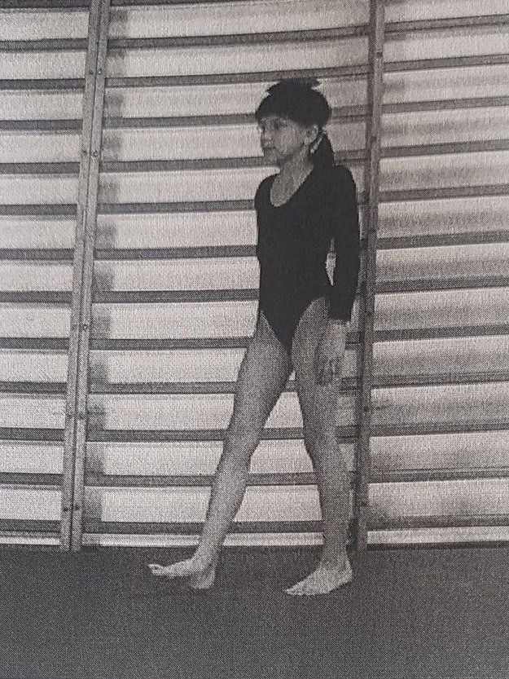

Źródło: S. Owczarek , Atlas ćwiczeń korekcyjnych. Wydawnictwo WSIP, Warszawa 1998.

Ćwiczenie numer 6
Pw- stojąca w postawie skorygowanej z woreczkiem na głowie, kończyny górne wzdłuż tułowia.
Ruch- przejście do siadu i powrót do stania( woreczek na głowie) z utrzymaniem pozycji skorygowanej
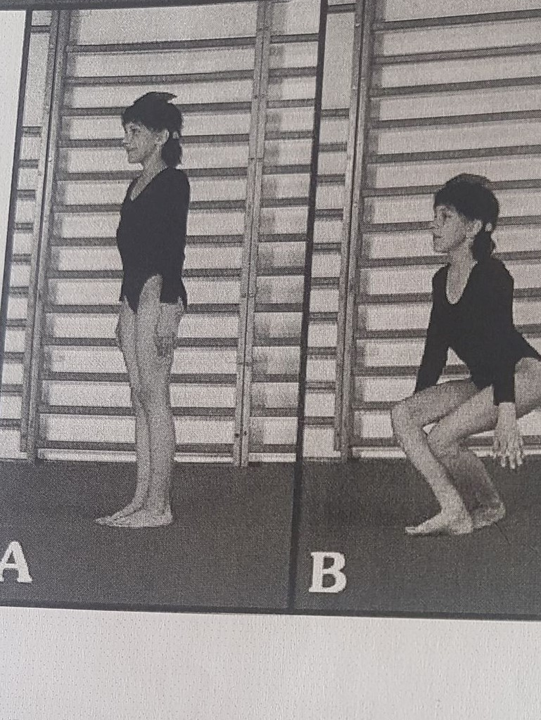
Źródło: S. Owczarek , Atlas ćwiczeń korekcyjnych. Wydawnictwo WSIP, Warszawa 1998.

